UNIVERZITA PALACKÉHO V OLOMOUCI
Pedagogická fakulta



Didaktika mateřského jazyka A
Vlastní jména – místní názvy

Jméno: Romana Fussová
Studijní obor: U1ST
2. ročník
Akademický rok 2013/2014
Datum vytvoření: 15. 4. 2014

DOPLŇOVACÍ CVIČENÍ
1. Doplňte malé nebo velké písmeno.
Největší _ěsto v _echách po _raze je _lzeň.
V _stravě jsou uhelné doly a železárny.
U _ělníka se vlévá _ltava do _abe.
V _eseníkách je nejvyšší _ora _raděd.
Hlavním _ěstem _lovenska je _ratislava.
V _rně se konají _eletrhy.
Blízko _ěsta _oudnice se vypíná _ora _íp.
Nejúrodnější _rajinou _oravy je _aná.
V _ižních _echách je mnoho _ybníků.
Na hranicích s _aďarskem teče _eka _unaj.
Do _ulharska se od nás jezdí přes _umunsko.
Na _radčanech sídlí _rezident _epubliky.
Z _ory _něžky v _rkonoších je krásný rozhled.
Hlavním _ěstem _akouska je _ídeň.

(HAUSER, Přemysl. Pracovní sešit pro vyučování pravopisu ve 2. až 4. ročníku ZŠ.
Praha: FORTUNA, 1991. 62 str. ISBN 80-85298-31-7.)

2. Doplňte vynechaná písmena a pravopis odůvodněte.

Každým rokem jsme jezdili k _aderskému _oři. Prázdniny jsme letos strávili u _áchova _ezera. Řeku _vatého _avřince znala jen z cestopisného románu. Z metra si vystup na zastávce _áměstí _íru u _udmily. Chceš-li jet do _ísku vlakem, musíš se dostat na _ádraží _raha - _míchov. V _ísku projdi _utimskou _ranou. Dostali jsme se až k _oubínskému _ralesu. V _arlových _arech je léčivý _ramen _nížete _áclava a v _ariánských _ázních jsou léčivé _rameny _řížový a _udolfův. Moje rodná vlast je _eská _epublika, _echy.

(KAMIŠ, Karel. Procvičujeme pravopis podle pravidel ve škole i doma. Praha: Fortuna, 1994.
103 str. ISBN 80-7168-099-0.)

3. Umíš doplnit názvy?

vesnice _______________
hora _______________
pohoří _______________
ulice _______________
náměstí _______________
stát _______________
město _______________
řeka _______________
potok _______________
jezero _______________
vodopád _______________
moře _______________
jeskyně _______________
světadíl _______________
zvíře _______________
hrad _______________
zámek _______________
kostel _______________

(MIKULENKOVÁ, Hana. Český jazyk pro 3. ročník (2. díl). Olomouc: PRODOS, 1993. 75 str.
ISBN 80-85806-07-X.)
4. Doplň:

Okolo _rýdku cestička
Běží _iška k _áboru
Okolo _řeboně
Kdyby byl _avorov, co jsou _odňany
Neštastný _afářův _voreček
U _anského _vora, náš _itoušek orá

(HÁJKOVÁ, Eva; PIŠLOVÁ, Simona. Český jazyk pro 3. ročník základní školy: pracovní sešit.
Úvaly: JINAN, 1993. 80 str.)

DOPLŇOVÁNÍ V TABULCE SE SOUŘADNICEMI

 | 1 | 2 | 3 | 4 | 5
A | _irafa | _rkonoše | _abe | _oře | _eskydy
B | _ečva | _ezero | _řebíč | _ora | _tát
C | _orava | _eseníky | _esnice | _pava | _ostel
D | _raděd | _stí nad _abem | _rad | _ámek | _ednice
E | _ygr | _echy | _ohoří | _raha | _lzeň

DIKTÁT
Nad mapou

V zeměpise jsme se začali učit o moravských krajích. Seznámili jsme se s největší moravskou řekou Moravou a s jejími přítoky Bečvou a Dyjí. Z pohoří jsme si zapamatovali Českomoravskou vrchovinu, Jeseníky a Beskydy. Nejvyšší hora na Moravě je Praděd. Nejvíce jsme se těšili na probírání měst, protože mnohá z nich známe. Loni jsme byli na školním výletě na brněnském veletrhu, letos chceme jet do Olomouce na výstavu květin. K nejprůmyslovějším střediskům patří Ostrava a Gottwaldov. Čtyři spolužáci, kteří se k nám přistěhovali, nám vyprávějí o svých rodných městech: Jirka o Opavě, Vlasta o Hranicích, Zdeněk o Znojmě a Jiřina o Třebíči. Příští hodinu se budeme učit o Slovensku.

(MICHÁLKOVÁ, Věra; PALLAS, Ladislav. Diktáty a pravopisná cvičení.
Praha: Státní pedagogické nakladatelství, 1975. 245 str.)

GRAFICKY ZAJÍMAVÁ CVIČENÍ
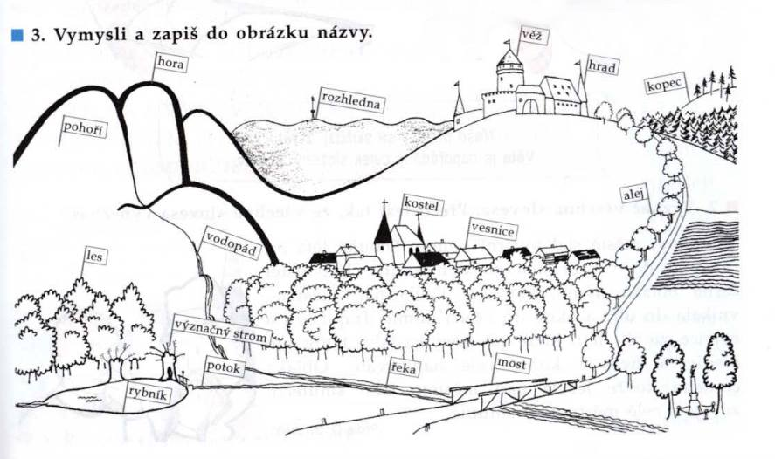
(MIKULENKOVÁ, Hana. Český jazyk pro 3. ročník (2.díl). Olomouc: PRODOS, 1993.
75 str. ISBN 80-85806-07-X.)
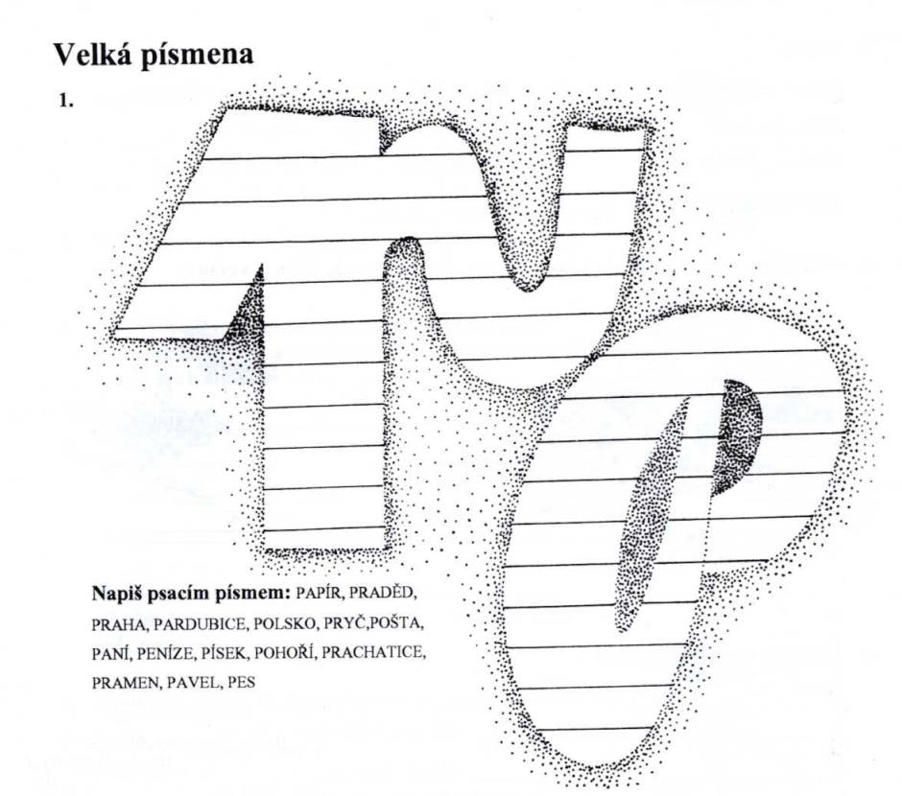

(HÁJKOVÁ, Eva; PIŠLOVÁ, Simona. Český jazyk pro 3. ročník základní školy: pracovní sešit.
Úvaly: JINAN, 1993. 80 str.)
KOREKTURA TEXTU
1. Oprav chyby v textu
Kralupy nad vltavou jsou pěkné. V polabí bývá úrodná země. Na kunětickou Horu nepojedu. Rodiče se ptali, zda Jeníkovi děti už odešly do poděbrad. Navštívili jsme Lázně teplice. Na malou Stranu přibylo mnoho turistů. Vjezd do dvora Panského sídla zavřely pevnou závorou. Až přijedeš do prahy, musíš navštívit pražský Hrad. V polabí jsou úrodná pole. Sady v praze jsou celé v květu.

(BERGEROVÁ, Růžena. Cvičení z českého jazyka. Praha:Paseka,1994. 191 str. ISBN 808519273X.)

MANIPULATIVNÍ ČINNOST
Úkolem žáků (skupiny: 2-3 žáci) bude rychlá orientace v mapě. Každá skupina dostane mapu České Republiky a jejich úkolem bude co nejrychleji nalézt co nejvíce: řek; měst – jednoslovná, dvouslovná, trojslovná; pohoří; hory; nížiny; rybníky; sousední státy.
A napsat je správně – velká a malá písmena.
Na každý okruh budou mít stanovený čas, během kterého budou hledat a zapisovat na pracovní list. Poté se činnost vyhodnotí (musí být zařazeny do správné skupiny a správně napsány). Na závěr si všechny údaje shrneme v komunikačním kroužku a zopakujeme si základní informace o České republice.

(Využití mezipředmětových vztahů.)
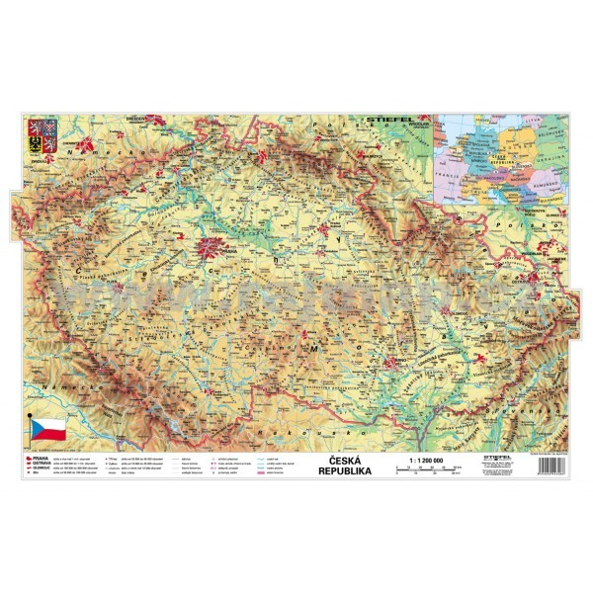
(CHUMCHAL, CHUMCHALOVÁ. Česká republika, nástěnná obecně geografická + pracovní mapa . Brego Kart s.r.o., Velká Bystřice. Dostupné online na http://www.rajmap.cz/ceska-republika-nastenna-obecne-geograficka-pracovni-mapa/d-94813/.)

